Rapport annuel 2017
Communauté Pays Basque
Commission Intercommunale pour l’Accessibilité

Sommaire
Présentation du territoire de la Communauté d’agglomération Pays Basque 4
1. Généralités 4
2. Présentation cartographique du territoire 5
3. Le territoire en chiffres 5
Organisation de l’accessibilité sur le territoire 6
La Commission intercommunale pour l’accessibilité 7
1. Son fonctionnement 7
2. Ses membres 8
3. Son rôle 9
4. Groupe de travail de la Commission intercommunale pour l’accessibilité 10
5. Les commissions communales pour l’accessibilité 13
État des lieux des agendas d’accessibilité programmée de la Communauté d’agglomération Pays Basque 14
1. Recensement des établissements recevant du public de la Communauté d’Agglomération Pays Basque 14
2. Recensement des Agendas d’accessibilité programmée des établissements recevant du public sous maitrise d’ouvrage de la Communauté d’Agglomération Pays Basque 15
3. Périodicité et suivi des Agendas d’Accessibilité Programmée 17
Le Syndicat des mobilités Pays Basque-Adour 19
1. Suivi schéma directeur agenda d’accessibilité programmée du Réseau Chronoplus 19
2. Suivi schéma directeur agenda d’accessibilité programmée du Réseau Hegobus : 19
3. Schéma directeur agenda d’accessibilité programmée du Conseil Départemental : 20
4. Arrêt type déployé à partir de 2017 sur le réseau Chronoplus et Hegobus : 20
Actions menées en matière d’accessibilité sur le territoire en 2017 22
1. Réunions commission intercommunale pour l’accessibilité et groupe de travail : 22
2. Autres actions menées (hors cadre de la commission intercommunale pour l’accessibilité) 23
3. Création méthodologie PAVE 25
Objectifs 2018 27

Présentation du territoire de la Communauté d’agglomération Pays Basque

Généralités
Située dans le département des Pyrénées Atlantiques, la Communauté d’Agglomération Pays Basque a été créée au 1er janvier 2017 conformément à l’arrêté préfectoral publié le 13 juillet 2016.
La collectivité est issue du regroupement des 158 communes du Pays Basque et des 10 Établissements Publics de Coopération Intercommunale (EPCI) (classement par ordre alphabétique) :
- Agglomération Côte Basque Adour ;
- Agglomération Sud Pays Basque ;
- Communauté de Communes Amikuze ;
- Communauté de Communes Errobi ;
- Communauté de Communes Garazi-Baigorri ;
- Communauté de Communes Iholdi-Oztibarre ;
- Communauté de Communes Nive Adour ;
- Communauté de Communes Pays de Bidache ;
- Communauté de Communes Pays de Hasparren ;
- Communauté de Communes Soule-Xiberoa.
Dans la nouvelle organisation chaque établissement public de coopération intercommunale est devenu un pôle territorial.
La communauté d’agglomération est présidée par Jean-René ETCHEGARAY. Elle est gouvernée par :
- Un conseil exécutif composé de 25 élus ;
- Un conseil permanent composé de 69 élus ;
- Un conseil communautaire composé de 233 élus titulaires et 143 élus suppléants.
Son siège administratif est à Bayonne.

Présentation cartographique du territoire
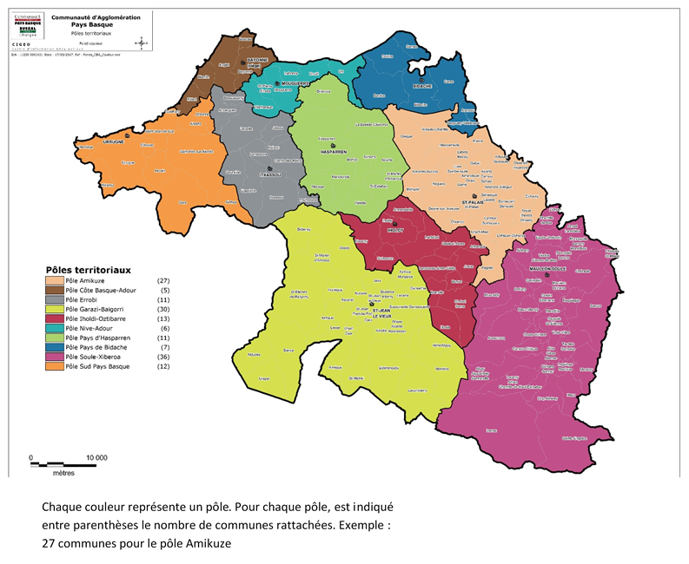
Carte 1 – Les 10 pôles de la Communauté d’agglomération Pays Basque

Le territoire en chiffres
(Source INSEE 2015)
Nombre de km² sur lequel s’étend le nouveau territoire : 2968 km² ;
Nombre d’habitants au 31 décembre 2017 : 312178 habitants ;
Nombre d’habitants recensés sur la plus grande commune : 50 566 habitants ;
Nombre d’habitants recensés sur la plus petite commune : 73 habitants ;
Nombre de communes du territoire classées en zone de montagne : 107 habitants ;
Nombre de communes du territoire classées en zone littorale : 10 communes.

Organisation de l’accessibilité sur le territoire
Durant l’année 2017 l’Agglomération organise la mise en place de ses services tout en maintenant la continuité du service public dont bénéficie l’ensemble des usagers du territoire.
En matière d’accessibilité la Communauté d’Agglomération Pays Basque a réalisé :
- La création d’un poste permanent « chargé(e) de mission accessibilité » avec pour rôle l’organisation d’une politique du handicap dynamique, transversale à l’ensemble des services communautaires et du territoire de la Communauté d’Agglomération Pays Basque ;
- La création de la Commission Intercommunale pour l’Accessibilité conformément à l’article L2143-3 du Code Général des Collectivités Territoriales.

La Commission intercommunale pour l’accessibilité

Son fonctionnement
La Commission intercommunale pour l’accessibilité a été créée par décision du Conseil communautaire de la Communauté d’Agglomération Pays Basque en date du 17 juin 2017 et du 16 décembre 2017.
Elle est composée de 24 membres titulaires et 11 membres suppléants :
- 1 Président ;
- 1 élu titulaire et 1 élu suppléant représentant chaque pôle de la Communauté d’Agglomération Pays Basque ;
- 1 élu titulaire et 1 élu suppléant représentant le Syndicat des Mobilités Pays Basque-Adour ;
- 1 membre par association représentant les handicaps auditif, cognitif, visuel et moteur ainsi que les personnes du 3ème âge ;
- Claire SARTHOU chargée de mission accessibilité.
La Commission a prévu de se réunir, au minimum, 3 fois par an en séance plénière :
- Début d’année pour valider le rapport de l’année N-1 ;
- Milieu d’année pour évaluer l’avancée des objectifs de l’année N ;
- Fin d’année pour préparer le rapport de l’année N et fixer les objectifs de l’année N+1.
Les membres titulaires sont convoqués à chaque séance plénière.
Sur proposition du Président de la Commission intercommunale pour l’accessibilité, à compter de 2018, les membres suppléants seront convoqués une fois par an pour la relecture du rapport en même temps que les membres titulaires.
Pour permettre à tous d’avoir un même niveau d’information, les documents afférents aux travaux de la Commission intercommunale pour l’accessibilité sont transmis systématiquement aux membres titulaires comme aux membres suppléants.

Ses membres
Le Président Jean-René ETCHEGARAY a arrêté la liste des membres de la Commission intercommunale pour l’accessibilité qui siègeront jusqu’aux prochaines élections municipales.
Il a confié, par délégation, la présidence de la Commission intercommunale pour l’accessibilité à Daniel OLҪOMENDY – Conseiller communautaire délégué aux Tourisme, Nature et Patrimoine. Il est assisté de la chargée de mission accessibilité.
Ont été nommés membres de la Commission :
- Élus de la Communauté d’Agglomération Pays Basque (par ordre alphabétique) :
- Pôle Amikuze :
  - Élu titulaire : Gilbert DUBLANC
  - Élu suppléant : Gabriel BELLEAU
- Pôle Côte Basque-Adour :
  - Élu titulaire : Colette MOUESCA
  - Élu suppléant : Marie-Ange THEBAUD
- Pôle Errobi :
  - Élu titulaire : Jean-Michel SERRANO
  - Élu suppléant : Henri SAINT-JEAN
- Pôle Garazi-Baigorri :
  - Élu titulaire : Beñat ARRABIT
  - Élu suppléant : Pierre EYHERABIDE
- Pôle Iholdi-Oztibarre :
  - Élu titulaire : Jean-Michel OLHATS
  - Élu suppléant : René ETCHEMENDY
- Pôle Nive-Adour :
  - Élu titulaire : Roland DAMESTOY
  - Élu suppléant : Christian PAILLAUGUE
- Pôle Pays de Bidache :
  - Élu titulaire : Yves PONS
  - Élu suppléant : Lucien COHERE
- Pôle Pays de Hasparren :
  - Élu titulaire : François DAGORRET
  - Élu suppléant : Jean-Pierre LAGOURGUE
- Pôle Soule-Xiberoa :
  - Élu titulaire : Michel IBARRA
  - Élu suppléant : Dominique BOSQ
- Pôle Sud Pays Basque :
  - Élu titulaire : Martine ANSAULT-LECUONA
  - Élu suppléant : Sandrine ESCARTIN
- Élus du Syndicat des Mobilités (par ordre alphabétique) :
  - Élu titulaire : Robert HOURCADE
  - Élu suppléant : Christian GONZALES
- Associations représentant les personnes handicapées (par ordre alphabétique) :
- Association des Paralysés de France (APF) – handicap moteur :
  - Titulaire : Georgia GALLAIS
- Association Française contre les Myopathies (AFM) – poly-handicap moteur :
  - Titulaire : Henri LAVALLEE
- Association Fraternelle des Aveugles (AFA) – handicap visuel :
  - Titulaire : François HERVE
- Association Pour Adultes et Jeunes Handicapés (APAJH) – handicap cognitif :
  - Titulaire : Jean BERCHERIE
- Association Valentin Haüy (AVH) – handicap visuel :
  - Titulaire : Pascal ANDIAZABAL
- Espace de Vie pour les Adultes Handicapés (E.V.A.H) – handicap cognitif :
  - Titulaire : Iñaki ҪALDUMBIDE
- Handi Surf – tous types de handicap :
  - Titulaire : Jean-Marc ST GEOURS
- Handiplage – handicap moteur :
  - Titulaire : Brigitte BERCKMANS-ESPI
- Handisport – tous type de handicap :
  - Titulaire : Nicolas BACHOFFER
- Signes Libres – handicap auditif :
  - Titulaire : Dominique MAGNARD
- Association représentant les personnes du 3ème âge :
- Génération Mouvements 64 :
  - Titulaire : Mayie LEPAROUX

Son rôle
Conformément à l’article L2143-3 du Code Général des Collectivités Territoriales, la Commission intercommunale pour l’accessibilité :
- Organise un système de recensement de l’offre de logements accessibles aux personnes handicapées ;
- Tient à jour, par voie électronique, la liste des établissements recevant du public situés sur le territoire intercommunal qui ont élaboré un agenda d’accessibilité programmée et la liste des établissements accessibles aux personnes handicapées ;
- Établit un rapport annuel présenté en Conseil communautaire puis transmis au Préfet ;
- Fait toutes propositions utiles de nature à améliorer la mise en accessibilité de l’existant.

Groupe de travail de la Commission intercommunale pour l’accessibilité
Le Président de la Commission intercommunale pour l’accessibilité a proposé à l’ensemble des membres de la commission de créer un Groupe de travail.

Objectif
Aider l’Agglomération à appliquer sur tout son territoire les principes de la conception universelle que l’on peut résumer par « faire utile, pratique, utilisable par tous, à moindre coût ».

Rôle
- Promouvoir une vision partagée de l’accessibilité sur tout le territoire de la Communauté d’Agglomération Pays Basque.
- Être organisme ressource pour le territoire de la Communauté d’Agglomération Pays Basque en matière d’accessibilité.
- Participer au suivi des Agendas d’Accessibilité Programmée (Ad’AP) et du Schéma Directeur d’Accessibilité-Agenda d’Accessibilité Programmée (Sd’AP) de la collectivité.

Limite de compétence
- Les avis émis par le Groupe de travail ne sont que consultatifs.
- Le rôle du Groupe ne peut en aucun cas se substituer à celui de la Commission intercommunale pour l’accessibilité elle-même, de la Commission consultative départementale de sécurité et d’accessibilité ou des bureaux de contrôle.
- Le Groupe n’intervient que sur le territoire de la Communauté d’Agglomération Pays Basque.

Fonctionnement
- Le Groupe est présidé par le Président de la Commission intercommunale pour l’accessibilité. Il peut toutefois en déléguer l’animation à la mission accessibilité de la Communauté d’Agglomération Pays Basque.
- Ses membres sont choisis au sein des membres titulaires ou suppléants de la Commission intercommunale pour l’accessibilité, sur la base du volontariat.
- Pour faciliter son fonctionnement, les membres sont limités à 10/15 personnes : le président + des élus représentant les pôles du territoire de l’Agglomération + des Associations représentant tous les handicaps + 1 élu représentant le Syndicat des Mobilités Pays Basque-Adour + la mission accessibilité. Le renouvellement du Groupe se fait à chaque nouvelle élection.
- Le Groupe de travail de la Commission intercommunale pour l’accessibilité peut s’autosaisir d’un sujet ou intervenir sur demande d’une collectivité, obligatoirement rattachée au territoire de la Communauté d’Agglomération Pays Basque.
- Selon le sujet traité, le Groupe peut faire appel à des ressources externes.
- Le Groupe se réunit sur invitation du Président et rend compte de l’avancée de ses travaux à l’ensemble des membres de la Commission intercommunale pour l’accessibilité

Moyens
Pour mener à bien ses missions, le Groupe de travail de la Commission intercommunale pour l’accessibilité bénéficie du budget de fonctionnement alloué par la Communauté d’Agglomération Pays Basque à la Commission intercommunale pour l’accessibilité.

Membres
Président : Daniel OLҪOMENDY
Par ordre alphabétique :
- Pascal ANDIAZABAL, Association Valentin Hauy
- Martine ANSAULT-LECUONA, CAPB – élue du Pôle Sud Pays Basque
- Jean BERCHERIE, Association Pour les Adultes et les Jeunes Handicapés
- Brigitte BERCKMANS-ESPI, Handiplage
- Iñaki ҪALDUMBIDE, Espace de Vie pour les Adultes Handicapés
- François HERVE, Association Fraternelle des Aveugles
- Robert HOURCADE, Élu Syndicat des Mobilités Pays Basque-Adour
- Jean-Pierre LAGOURGUE, CAPB – élu Pôle Pays de Hasparren
- Dominique MAGNARD, Association Signes Libres
- Stéphane MAILLART, Association Signes Libres
- Paulette MONGABURRU, Association des Paralysés de France
- Yves PONS, CAPB – élu Pôle Pays de Bidache
- Jean-Michel SERRANO, CAPB – élu Pôle Errobi
Assistance technique : chargée de mission accessibilité

Les commissions communales pour l’accessibilité
Conformément à l’article L2143-3 du Code Générale des Collectivités Territoriales, toutes les communes de plus 5000 habitants créent une Commission communale pour l’accessibilité.
Sur le territoire de la Communauté d’Agglomération Pays Basque, 13 communes sont concernées par ces dispositions :
Par ordre alphabétique :
- Anglet
- Bayonne
- Biarritz
- Bidart
- Boucau
- Cambo-les-Bains
- Ciboure
- Hasparren
- Hendaye
- Saint-Jean-de-Luz
- Saint-Pée-sur-Nivelle
- Urrugne
- Ustaritz
Les Commissions communales pour l’accessibilité coexistent aux côtés de la Commission intercommunale pour l’accessibilité.
Les commissions veillent à la cohérence des constats qu’elles dressent chacune dans leur domaine de compétences, concernant l’accessibilité du cadre bâti existant, de la voirie, des espaces publics et des transports.

État des lieux des agendas d’accessibilité programmée de la Communauté d’agglomération Pays Basque
Rappel : l’ordonnance n° 2014-1090 du 26 septembre 2014 (relative à la mise en accessibilité des établissements recevant du public, des transports publics, des bâtiments d’habitation et de la voirie pour les personnes handicapées) prévoit l’obligation de réaliser un agenda d’accessibilité programmée pour tout établissement recevant du public non accessible au 1er janvier 2015.
Pour permettre un état des lieux des agendas d’accessibilité programmée en cours sur le territoire, un recensement des établissements recevant du public a été mené à l’échelle de la Communauté d’Agglomération.
63 établissements recevant du public ont été inventoriés comme de Maîtrise d’ouvrage de la Communauté d’Agglomération Pays Basque.
Les chiffres clefs de l’état des lieux en 2017 :
- 63 établissements recevant du public (ERP) ;
- 35 établissements recevant du public (ERP) sous Ad’Ap

Recensement des établissements recevant du public de la Communauté d’Agglomération Pays Basque
Nombre d’ERP par pôle :
- Pôle Amikuze : 7 ERP
- Pôle Côte Basque-Adour : 11 ERP
- Pôle Errobi : 11 ERP
- Pôle Garazi-Baigorri : 9 ERP
- Pôle Nive-Adour : 6 ERP
- Pôle Pays de Bidache : 5 ERP
- Pôle Pays de Hasparren : 3 ERP
- Pôle Soule Xiberoa : 7 ERP
- Pôle Sud Pays Basque : 4 ERP
- Total général : 63 ERP
Rappel : ce recensement ne concerne que les établissements recevant du public de la Communauté d’ Agglomération Pays Basque dont elle est propriétaire ou dont elle a la charge des travaux de maintenance, par convention.
Liste des bâtiments recevant du public dont la mise en accessibilité est à la charge de la Communauté d’Agglomération Pays Basque :
- Pôle Amikuze : Lagun Etxea, Maison de service public, Médiathèque, Crèche, Piscine, Vestiaires stade de rugby, Vestiaires stade de foot ;
- Pôle Côte Basque-Adour : Siège, Cité des arts Conservatoire, Cité des arts Amphi, CRR Btz, 47 allées marines, CFA, Landa Tipia, CTE BAT A, Pavillon Montaury, Capitainerie Port de Plaisance, Pavillon Technopole Izarbel ;
- Pôle Errobi : Siège, CLSH Ustaritz, CCLE Cambo, CCLE Itxassou, Espace Entreprises, Crèche Laminak, Crèche Pimprenelle, Crèche Mamurak, Crèche Goxoan, Crèche Lekuonean, Crèche Urraska ;
- Pôle Garazi-Baigorri : Luxi Borda, Office de tourisme, Château Salha, Micro-crèche Uhart-Cize, La Rosée, Piscine St Jean Pied de Port, Piscine Baigorry, Médiathèque ;
- Pôle Nive-Adour : Siège, Pôle culturel, Crèche Ttipi Ttapa, Crèche Le nid urtois, Crèche Xitoak, Crèche Agerria ;
- Pôle Pays de Bidache : Siège, Pôle enfance, Office de tourisme Bidache, Restauration scolaire, Piscine Bidache ;
- Pôle Pays de Hasparren : Bâtiment Ary, Crèche intercommunale Kuluxka, Base de loisirs Baigura ;
- Pôle Soule Xiberoa : Siège, Centre multiservices Mauléon, Centre multiservices Tardets, Pôle petite enfance Mauléon, Pôle petite enfance Alos, Maison de santé Barcus, Pépinière entreprises Libarre ;
- Pôle Sud Pays Basque : Siège, Refuge de la côte basque, Halte routière, Pépinière Lanazia.

Recensement des Agendas d’accessibilité programmée des établissements recevant du public sous maitrise d’ouvrage de la Communauté d’Agglomération Pays Basque
Les agendas d’accessibilité programmée (Ad’AP) en cours sur le territoire ont tous été déposés avant la création de la Communauté d’Agglomération Pays Basque.
Les services de l’Etat (Direction Départementale des Territoires et de la Mer) ont souhaité que l’Agglomération suive chaque agenda d’accessibilité programmée tel que déposé.
En 2017 dans les pôles territoriaux : 5 agendas d’accessibilité programmée sont en cours de réalisation (Pôle Amikuze, Côte Basque Adour, Garazi-Baigorri, Pays de Hasparren, Soule-Xiberoa), 1 agenda d’accessibilité programmée est terminé (Pôle Sud Pays Basque).
Les pôles Nive Adour et Bidache ont déposé les attestations accessibilité concernant leurs bâtiments. Le pôle Iholdi-Oztibarre n’est propriétaire d’aucun bâtiment, il n’est pas soumis à l’Agenda d’accessibilité programmée. Celui du pôle Errobi sera déposé en 2018.
Dans le cadre de sa nouvelle organisation, la Communauté d’Agglomération Pays Basque a mis en place la Direction du patrimoine bâti et moyens généraux. C’est elle qui est en charge de la maintenance des bâtiments et de la mise en œuvre des travaux des agendas d’accessibilité programmée en collaboration avec la mission accessibilité.
Pôle territorial | Nombre ERP | Attestation accessibilité | ERP Sous Ad’AP | Ad’AP non déposé
Amikuze | 7 |  | 7
Côte Basque Adour | 11 |  | 11
Errobi | 11 |  |  | 11
Garazi-Baigorri | 9 | 4 | 4 | 1
Nive Adour | 6 | 6
Pays de Bidache | 5 | 4 |  | 1
Pays de Hasparren | 3 | 1 | 2
Soule-Xiberoa | 7 |  | 7
Sud Pays Basque | 4 |  | 4
Total général | 63 | 15 | 35 | 13
Liste des bâtiments recevant du public déclarés accessibles au 1er janvier 2015 – Hors Ad’Ap :
- Pôle Garazi-Baigorri : Luxi Borda, Office de tourisme, Micro-crèche Banca, Crèche Uhart-Cize ;
- Pôle Nive-Adour : Siège, Pôle culturel, Crèche Ttipi Ttapa, Crèche Le nid urtois, Crèche Xitoak, Crèche Agerria ;
- Pôle Pays de Bidache : Siège, Pôle enfance, Office de tourisme Bidache, Restauration scolaire ;
- Pôle Pays de Hasparren : Crèche intercommunale Kuluxka.
Liste des bâtiments recevant du public déclarés accessibles après travaux Ad’Ap 2017 :
- Pôle Sud Pays Basque : Siège, Refuge de la côte basque, Halte routière, Pépinière Lanazia.
Liste des bâtiments recevant du public en cours d’Ad’AP :
- Pôle Amikuze : Lagun Etxea, Maison de service public, Médiathèque, Crèche, Piscine, Vestiaires stade de rugby, Vestiaires stade de foot ;
- Pôle Côte Basque-Adour : Siège, Cité des arts Conservatoire, Cité des arts Amphi, CRR Btz, 47 allées marines, CFA, Landa Tipia, CTE BAT A, Pavillon Montaury, Capitainerie Port de Plaisance, Pavillon Technopole Izarbel ;
- Pôle Garazi-Baigorri : La Rosée, Piscine St Jean Pied de Port, Piscine Baigorry, Médiathèque ;
- Pôle Pays de Hasparren : Bâtiment Ary, Base de loisirs Baigura
- Pôle Soule Xiberoa : Siège, Centre multiservices Mauléon, Centre multiservices Tardets, Pôle petite enfance Mauléon, Pôle petite enfance Alos, Maison de santé Barcus, Pépinière entreprises Libarrenx.
Liste des bâtiments recevant du public non couverts par un Ad’AP :
- Pôle Errobi : Siège, CLSH Ustaritz, CCLE Cambo, CCLE Itxassou, Espace Entreprises, Crèche Laminak, Crèche Pimprenelle, Crèche Mamurak, Crèche Goxoan, Crèche Lekuonean, Crèche Urraska ;
- Pôle Garazi-Baigorri : Château Salha ;
- Pôle Pays de Bidache : Piscine de Bidache.

Périodicité et suivi des Agendas d’Accessibilité Programmée
Par pôle :
- Pôle Amikuze : 2017-2018
- Pôle Côte Basque-Adour : 2016-2021
- Pôle Garazi-Baigorri : 2015-2017
- Pôle Pays de Hasparren : 2016-2018
- Pôle Soule Xiberoa : 2016-2018
- Pôle Sud Pays Basque : 2016

Ad’AP sur plusieurs périodes :
Pôle Côte Basque
Les bâtiments situés sur le pôle Côte Basque Adour bénéficient d’un Agenda d’accessibilité programmée sur 6 ans.

Ad’AP sur une seule période :
Pôle Sud Pays Basque
L’Agenda d’Accessibilité Programmée (Ad’AP) concernant les bâtiments du pôle est terminé. Un bureau de contrôle a été sollicité pour vérifier l’ensemble des travaux liés à l’Ad’AP. L’attestation d’achèvement d’Ad’AP a été adressée au Préfet avec copie à la Commission Intercommunale pour l’Accessibilité le 04 août 2017.

Le Syndicat des mobilités Pays Basque-Adour
En matière de transport la Communauté d’Agglomération Pays Basque a délégué l’ensemble de ses compétences relatives à la mobilité au Syndicat des Mobilités Pays Basque-Adour. La compétence de ce syndicat mixte s’étend sur tout le territoire de l’Agglomération et sur celui de la commune de Tarnos.
Deux réseaux de transport coexistent sur les communes de la Communauté d’Agglomération Pays Basque :
- Chronoplus qui dessert les communes de Anglet, Bayonne, Biarritz, Bidart, Boucau, St Pierre d’Irube (et la ville de Tarnos hors Communauté d’Agglomération) ;
- Hegobus qui dessert les communes de Ahetze, Ainhoa, Arbonne, Ascain, Biriatou, Ciboure, Guéthary, Hendaye, Saint Jean de Luz, Saint Pée sur Nivelle, Sare, Urrugne.
L’exploitation de ces réseaux a été confiée par délégation de service public à la société KEOLIS pour le réseau Chronoplus et à la société TRANSDEV pour le réseau Hegobus.
Pour chacun des deux réseaux, un schéma directeur-agenda d’accessibilité programmée a été déposé. Toutefois la collectivité souhaite avoir une vision territoriale de son réseau à l’échelle de la nouvelle communauté d’agglomération. C’est pourquoi en accord avec les services de l’État il est prévu en 2018 une révision des 2 Sd’AP qui vont fusionner en un seul document.

Suivi schéma directeur agenda d’accessibilité programmée du Réseau Chronoplus
Nombre de points d’arrêt inscrits dans le Sd’AP Côte Basque Adour : 382
Nombre de points d’arrêts mis en accessibilité en 2017 : 44
Nombre de points d’arrêt qu’il est envisagé de mettre en accessibilité en 2018 : 80

Suivi schéma directeur agenda d’accessibilité programmée du Réseau Hegobus :
Nombre de points d’arrêt inscrits dans le Sd’AP Sud Pays Basque : 51
Nombre de points d’arrêt mis en accessibilité en 2017 : 15
Nombre de points d’arrêt qu’il est envisagé de mettre en accessibilité en 2018 : 12

Schéma directeur agenda d’accessibilité programmée du Conseil Départemental :
Jusqu’en 2017, la gestion des 8 lignes interurbaines situées sur le territoire Pays-Basque relevait de la compétence du Conseil Départemental :
- Ligne 810 : St Palais/St Jean-Pied-de-Port
- Ligne 811 : Bayonne/Tardets
- Ligne 812 : Bayonne/Urt/La Bastide-de-Clairence
- Ligne 813 : Bayonne/Hasparren/Cambo-les-Bains
- Ligne 814 : Bayonne/Cambo-les-Bains/Espelette
- Lignes sur réservation : Ligne 815 : Bayonne/Arcangues et ligne 827 Bayonne/Villefranque
- Ligne 816 : Bayonne/Hendaye et ligne 816 bis : Euskadi Express : Bayonne/Irun/Hendaye
Dans son schéma directeur agenda d’accessibilité programmée, pour le Pays-Basque, le département a défini 2 lignes interurbaines prioritaires en raison de leur fréquentation :
- La ligne 814 : Bayonne- Cambo-Espelette
- La ligne 816 : Bayonne- Hendaye
La mise en accessibilité de ces lignes a été programmée par le Conseil Départemental en 2015-2016.
Suite à la fusion et par application de la Loi NOTRe, les 8 lignes interurbaines sont transférables au Syndicat des mobilités Pays Basque-Adour afin qu’il en assure la gestion et l’exploitation. Ce transfert fait l’objet d’une discussion entre le Syndicat des Mobilités Pays Basque-Adour et la Région Nouvelle Aquitaine. Si un accord est trouvé, elles seront intégrées dans le prochain schéma directeur agenda d’accessibilité programmée de la Communauté d’Agglomération Pays Basque.

Arrêt type déployé à partir de 2017 sur le réseau Chronoplus et Hegobus :

Arrêt type cas n° 1
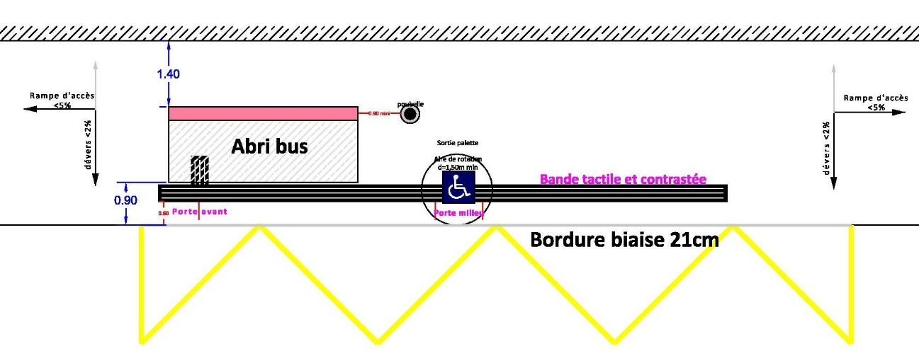
L’aménagement prévoit un cheminement à l’arrière de l’abri bus.

Arrêt type cas n° 2
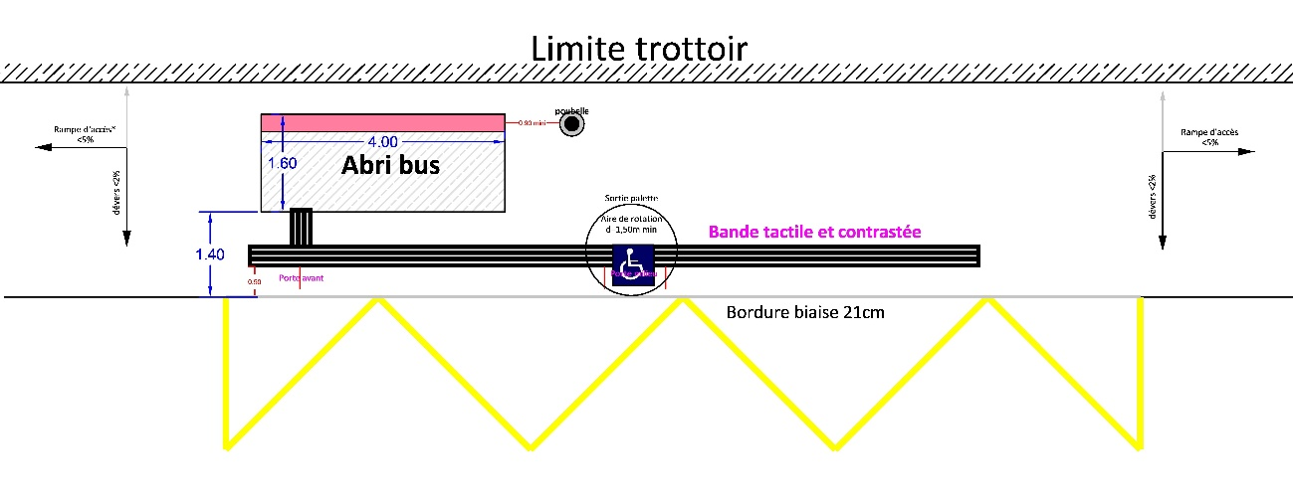
L’aménagement prévoit un cheminement devant l’abri bus.

Arrêt type cas n° 3
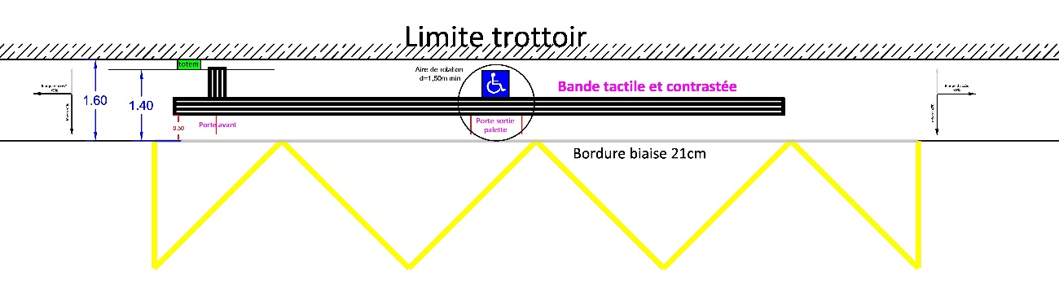
Aménagement sans abris bus.

Actions menées en matière d’accessibilité sur le territoire en 2017

Réunions commission intercommunale pour l’accessibilité et groupe de travail :
En 2017 la Commission Intercommunale pour l’Accessibilité (CIA) s’est réunie 2 fois en séances plénières et 1 fois en groupe de travail.

Réunion du 6 octobre 2017 (séance plénière) :
- 1ère rencontre des membres de la commission intercommunale pour l’accessibilité ;
- Mise en place du groupe de travail (Cf : Commission Intercommunale pour l’Accessibilité) ;
- Choix de la 1ère thématique des travaux du groupe de travail « mise en place d’un module de formation pour le personnel d’accueil des établissements recevant du public du territoire».

Réunion du 3 novembre 2017 (groupe de travail) :
- 1ère réunion du groupe de travail ;
- Présentation de la feuille de route du groupe de travail ;
- 1ère propositions sur la « mise en place d’un module de formation pour le personne d’accueil des établissements recevant du public du territoire» concernant le public cible, la durée, l’organisation, le contenu, la méthodologie, les moyens financiers.

Réunion du 1 décembre 2017 (séance plénière) :
- Retour sur la feuille de route du groupe de travail et sur l’orientation des premiers échanges sur la thématique fixée « mise en place d’un module de formation pour le personnel d’accueil des établissements recevant du public du territoire» ;
- Présentation des orientations du rapport 2017
- Débat sur les objectifs 2018

Autres actions menées (hors cadre de la commission intercommunale pour l’accessibilité)
Il a été proposé à chaque pôle, sauf Côte Basque Adour et Sud Pays Basque, l’organisation de réunions d’information sur le sujet de l’accessibilité à destination des Maires et/ou des secrétaires de Mairie.
Le pôle Côte Basque Adour n’a pas été sollicité car toutes les communes de ce pôle ont plus de 5000 habitants et bénéficient de l’accompagnement de leur commission communale pour l’accessibilité.
Pour le pôle Sud Pays Basque l’information a été faite dès 2015 par la mise en place d’une mission accessibilité.

Réunions d’information à destination des Maires
Points abordés au cours de la présentation :
- Mission accessibilité :
- objectifs
- périmètres d’intervention
- domaines d’actions
- Les enjeux de l’accessibilité :
- Rappel des principes de la conception universelle
- Les outils de mise en œuvre :
- Agenda d’Accessibilité Programmée (Ad’AP)
- Plan de mise en accessibilité de la voirie et des aménagements des espaces publics (PAVE)
- Schéma directeur agenda d’accessibilité programmée (Sd’AP)
- Actualité : le registre d’accessibilité
- Contenu
- Echéance
Les pôles suivants ont répondu favorablement à la proposition en 2017 :
- Pôle Amikuze
- Pôle Soule-Xiberoa
- Pôle Pays de Bidache
En 2018, il est prévu la poursuite de ces réunions d’information.

Réunions de formation à destination des secrétaires de Mairie
En 2017 quatre modules ont été proposés et adaptés selon les demandes :
- Responsabilité du Maire en matière d’accessibilité :
- Rappel des articles L111-8 et L111-8.3 du Code de la Construction et de l’Habitation ;
- Déclaration d’achèvement de conformité des travaux et attestation d’accessibilité (pièce annexe AT-1) ;
- Dans quels cas délivrer l’autorisation d’ouverture d’un ERP.
- Information sur le formalisme à respecter en matière d’accessibilité :
- Revue des documents relevant du code de l’urbanisme ;
- Revue des documents relevant du code de la construction et de l’habitation ;
- Quel formalisme avant travaux ?
- Comment remplir une demande d’autorisation de travaux (Cerfa 13824*03) :
- Le cerfa ;
- Les plans ;
- La notice accessibilité ;
- La demande de dérogation.
- Agenda d’accessibilité programmée (Ad’AP) et registre accessibilité :
- Procédure de suivi de l’agenda d’accessibilité programmée ;
- Présentation et mise en place du registre accessibilité.

Calendrier de réalisation des formations :
- Septembre 2017 : Pôle Ihdoli-Oztibarre ;
- Octobre 2017 : Pôle Amikuze, Pôle Pays de Bidache et Pôle Soule-Xiberoa ;
- Novembre 2017 : Pôle Amikuze, Pôle Garazi-Baigorri et Pôle Soule-Xiberoa ;
- Décembre 2017 : Pôle Garazi-Baigorri.
En 2018 il est prévu la poursuite de ces réunions de formation.

Assistance aux communes
Engagée dans le développement d’un territoire toujours plus inclusif, la communauté d’agglomération propose aux communes, l’assistance de la mission accessibilité dans la réalisation de leur projet accessibilité.
Dans ce cas il s’agit d’orienter et conseiller les communes pour leur permettre de mettre en œuvre les solutions techniques les mieux adaptées au regard de leur dossier.
Pour répondre à ce besoin des journées au siège des pôles ont été organisées :
- Matin : réunions des secrétaires de mairie ;
- Après-midi : rendez-vous individuels pour les mairies.
Les communes suivantes ont fait appel à ce service :
- AMOROTS-SUCCOS
- AINHARPS
- BEHASQUE
- GARRIS
- IDAUX-MENDY
- LOHITZUN-OYHERCQ
- MAULEON
- OSTABAT-ASME
- OSSAS-SUHARE
- SAMES
- ST JEAN PIED DE PORT
- ST PALAIS
- SUHESCUN
NB : les douze communes du pôle territorial Sud Pays Basque continuent de bénéficier d’un service de proximité mis en place dès 2015.

Création méthodologie PAVE
Pour rappel toutes les communes de plus de 1000 habitants (article 9 – Loi n° 2015-988 du 05 août 2015) doivent réaliser leur Plan de mise en Accessibilité de la Voirie et des aménagements des Espaces public (PAVE).
Pour faciliter cette réalisation, l’Agglomération développe une méthodologie de réalisation du PAVE via le système d’information géographique de la Communauté d’Agglomération Pays Basque.
Atouts de la démarche :
- Fournir aux services techniques une information géolocalisée de l’état de la voirie.
- Faciliter le suivi des travaux.
- Permettre de développer l’information au public (à terme).
En 2017
La commune d’Hendaye est commune pilote du projet. En 2017 elle a relevé à l’appui de la méthodologie de diagnostic :
- 62 km linéaires de trottoirs
- 432 cheminements
- 271 Obstacles
- 205 Passages piétons
- 11 Escaliers
- 69 Places de stationnement pour personnes handicapées
- 49 Points d’arrêt de transport en commun
En 2018
La commune d’Ascain testera également la méthodologie de diagnostic avant une diffusion à l’échelle du territoire de la Communauté d’Agglomération Pays Basque.

Objectifs 2018
En 2018, les membres de la commission intercommunale pour l’accessibilité se sont fixés pour objectifs de :
- Communiquer sur l’existence de la Commission Intercommunale pour l’Accessibilité, et sur le groupe de travail de la Commission Intercommunale pour l’Accessibilité de l’Agglomération Pays Basque.
- Mettre en place le réseau regroupant la Commission Intercommunale pour l’Accessibilité et les 13 Commissions Communales pour l’Accessibilité du territoire de la communauté d’agglomération.
- Accompagner la mise en œuvre du nouveau de site internet de l’agglomération.
- Recenser les Agendas d’Accessibilité Programmée et les Plans de mise en Accessibilité de la Voirie et des aménagements des Espaces publics, existants sur l’ensemble du territoire de la Communauté d’Agglomération Pays Basque.
- Accompagner le suivi du Schéma Directeur d’Accessibilité-Agenda d’Accessibilité Programmée de la Communauté d’Agglomération Pays Basque.
- Mettre en place le module de formation pour le personnel d’accueil.

